**Institución:** Tecnológico Nacional de México – Instituto Tecnológico de Pachuca.

**Nombre de la Materia:** Graficación.

**Título del Reporte:** Actividad 1.2 Publicación colaborativa de códigos fuentes.

**Nombre del Profesor:** Santana Valadez Luis Alejandro.

**Nombre del Alumno:** Castelán Silva Diego Yorel.

**Fecha de Entrega:** 10/02/2025.

**Sube tu imagen/avatar del inciso 4 a tu cuenta de Github**

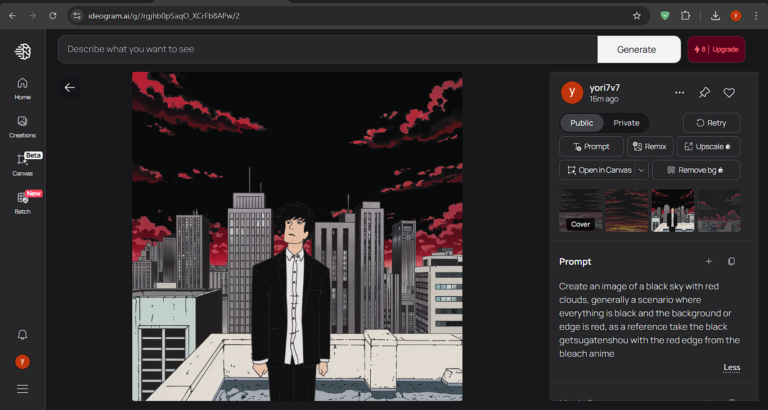

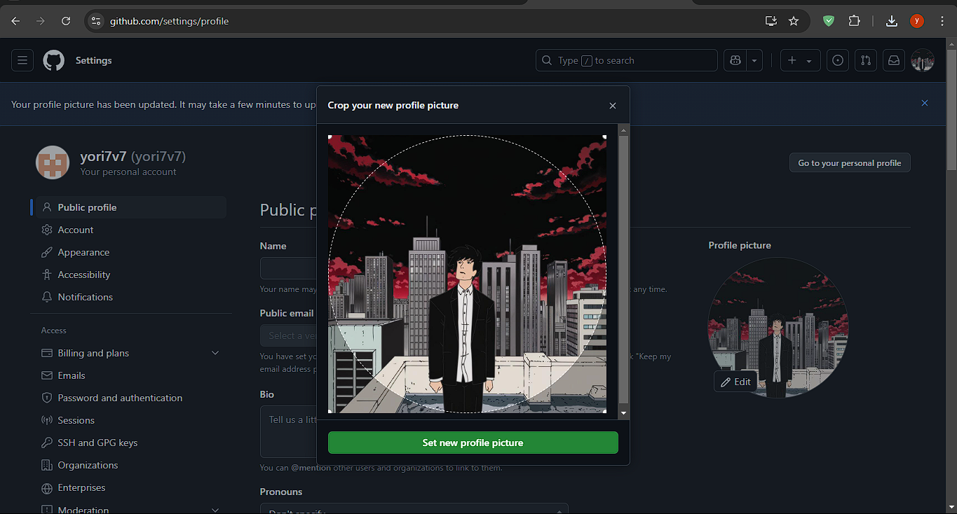

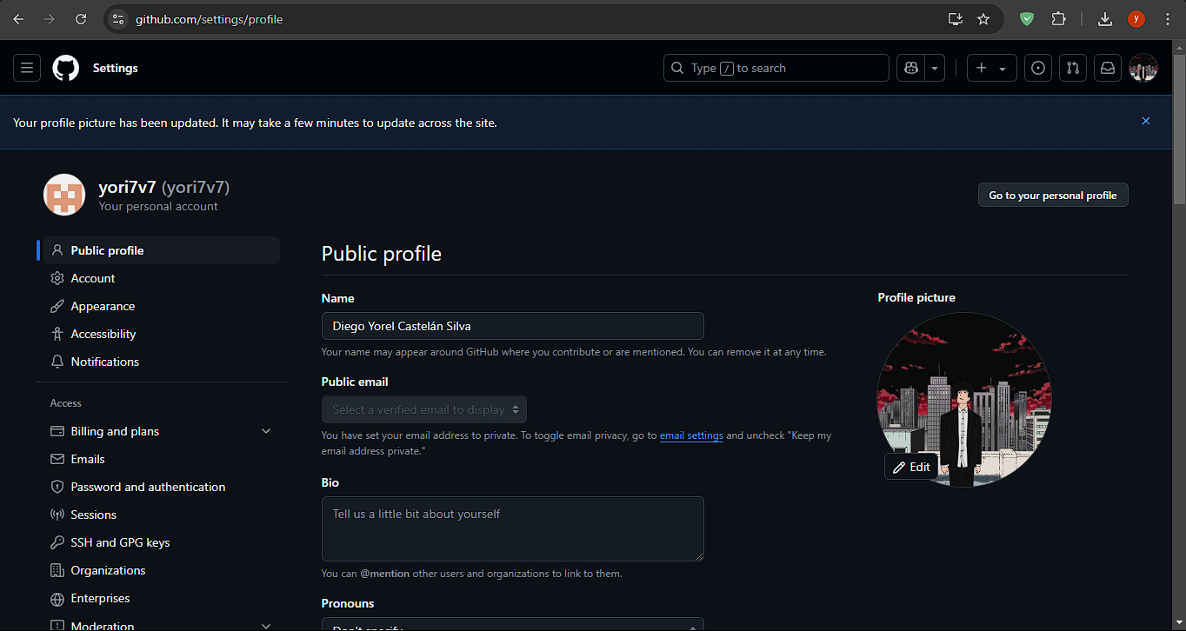

**Verifica la correcta publicación de tu MD**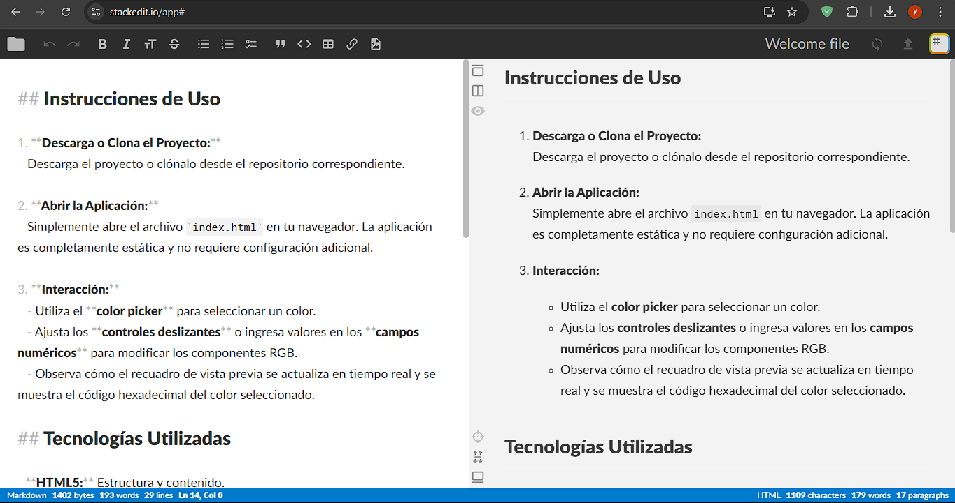

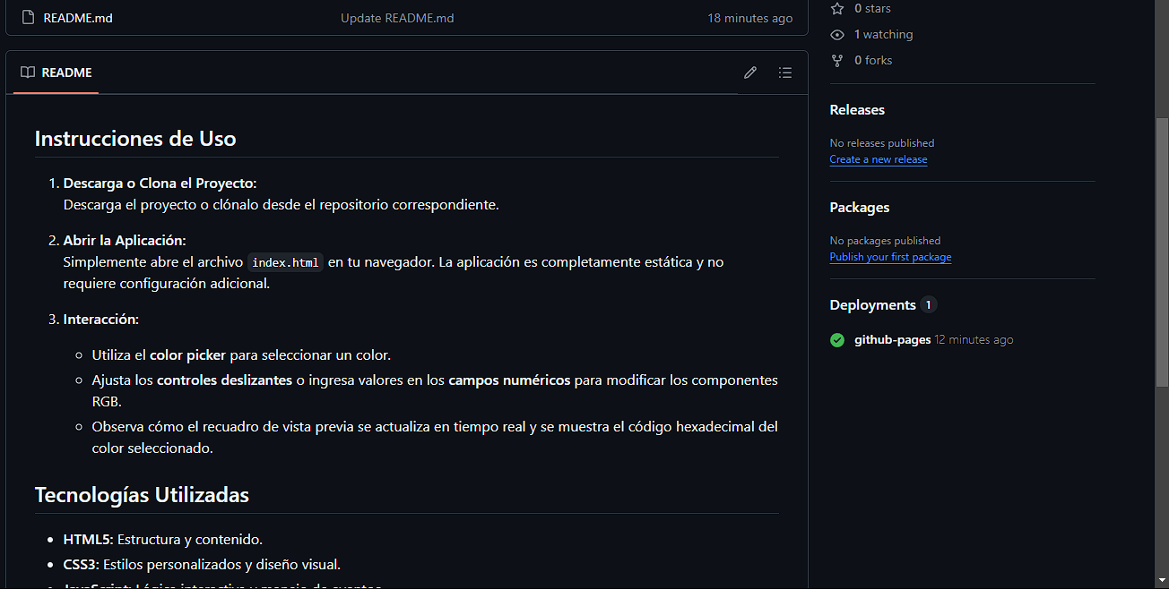

**Verifica que todos los archivos se hayan agregado a tu lista**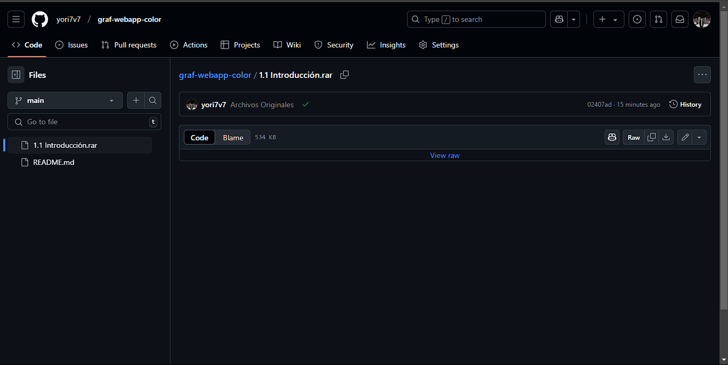

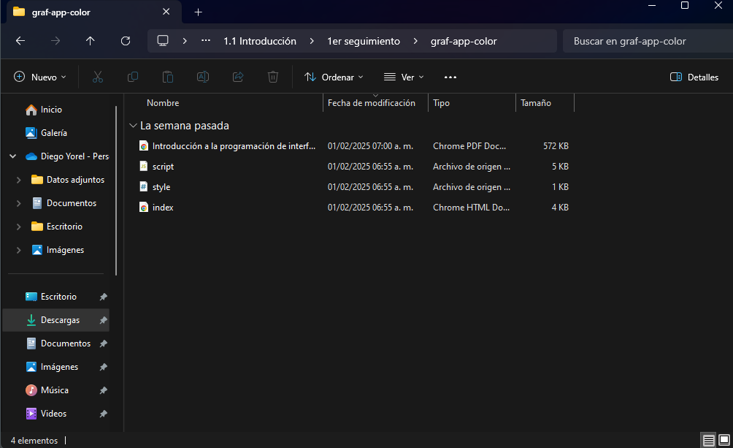

**Verifica que tus archivos estén en la rama main de tu repositorio**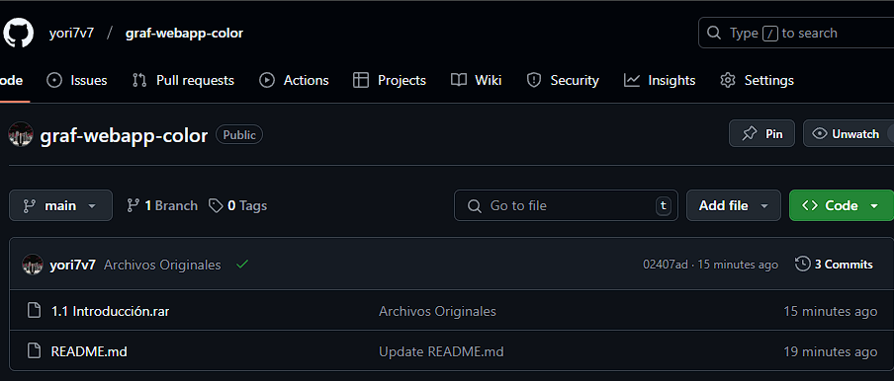

**Verifica la correcta visualización de tu sitio**

URL: <https://github.com/yori7v7/graf-webapp-color.git>

